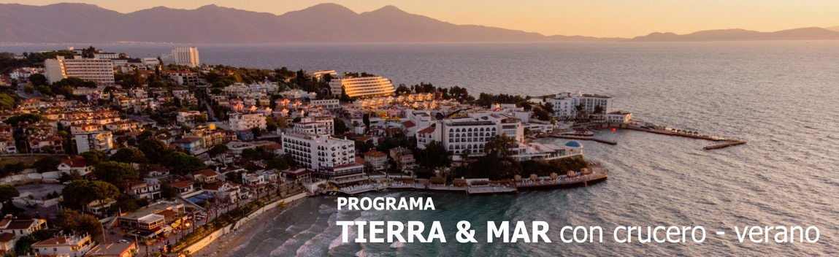
11 días / 10 noches 2026
Programa con crucero verano.

SALIDAS 2026:
*Salidas cada martes, primera salida 06 de abril 2026 & última el 27 de octubre 2026.

ATENAS - OLIMPIA – DELFOS – METEORA
KUSADASI – PATMOS – RODAS – CRETA - SANTORINI

INCLUYE

- 3 noches en Atenas en alojamiento y desayuno.
- Traslados aeropuerto/hotel/puerto/aeropuerto (el de llegada con asistencia) para todas las categorías.
- Visita de la ciudad de Atenas & Museo Nuevo, en tour regular, con guía hispana y entradas incluidas.
- Crucero Iconic de 4 días tarifa ‘One’ Pensión Completa.
- Circuito de 4 días/3 noches en media pensión, en regular con guía hispana, entradas incluidas.

NO INCLUYE

- Tiquetes aéreos internacionales.
- Tasas portuarias & Propinas: USD 199 por persona.
- Bebidas o extras.
- Actividades no descritas.
- Gastos personales y extras no mencionados en el itinerario.
- Tarjeta de asistencia médica.
- Fee Bancario.

TARIFAS EN DOLARES AMERICANOS POR PERSONA

CATEGORÍA | ACOMODACIÓN DOBLE (valor por persona) | ACOMODACIÓN TRIPLE (valor por persona) | ACOMODACIÓN SENCILLA (valor por persona)
TODAS LAS SALIDAS
2026
BRONCE | 2837 | 2614 | 4934
PLATA | 3483 | 3092 | 6178
ORO | 3915 | 3330 | 7041

ITINERARIO

DÍA 1 – martes ATENAS

Llegada al aeropuerto, asistencia y traslado al hotel. Alojamiento.

DÍA 2 – miércoles INICIO DEL CIRCUITO - OLIMPIA

Breve parada en el Canal de Corinto, Micenas, Teatro de Epidauro, Olimpia. Cena y alojamiento en
Olimpia.

DÍA 3 – jueves OLIMPIA – DELFOS

Desayuno y visita del antiguo Estadio Olímpico y del Museo. Salida hacia Delfos y llegada al hotel. Cena y alojamiento en Delfos.

DÍA 4 – viernes DELFOS - METEORA

Desayuno y visita de Delfos, ciudad conocida como el ‘Centro del Mundo’, visitaremos el Museo Arqueológico de Delfos y el recinto arqueológico. Salida hacia Kalambaka. Llegada, cena y alojamiento en Kalambaka.

DÍA 5 – sábado METEORA - ATENAS

Salida hacia Meteora con los monasterios emplazados sobre las rocas, es algo que no se les olvidara jamás. Saliendo pasaremos por Termopilas. Regreso al hotel de Atenas alrededor de las 18:00. Alojamiento en Atenas.
DÍA 6 – domingo ATENAS

Desayuno. Salida para realizar la visita de la ciudad de Atenas. Tarde libre. Alojamiento.

DÍA 7 – lunes CRUCERO DE 4 NOCHES / 5 DÍAS - MYKONOS

Salida hacia el Puerto de Lavrio y embarque al crucero. Llegada a la isla de Mykonos, desembarque, tiempo libre en la isla. Salida a la hora indicada, hacia Kusadasi (Turquía).

DÍA 8 – martes KUSADASI - PATMOS

Llegada a Kusadasi. Desembarque. Embarque a la hora indicada, para salir hacia la isla de Patmos. Llegada a Patmos, desembarque y tiempo libre. Embarque a la hora indicada por el barco para salir hacia Rodas.

DÍA 9 – miércoles RODAS

Llegada a la isla de Rodas.

DÍA 10 – jueves CRETA - SANTORINI

Llegada a la isla de Creta. Desembarque llegada a la isla de Santorini. Desembarque. Embarque a la hora informada por el barco.

DÍA 11 – viernes ATENAS

Llegada al puerto de Lavrio, desembarque y traslado al aeropuerto.
Fin de nuestros servicios.

TARIFAS SUJETAS A DISPONIBILIDAD Y CAMBIOS SIN PREVIO AVISO.

